**I. Примерный перечень слов по теме«Транспорт».**

**1.Существительные**: вертолет, бензовоз, транспорт,  автобус, троллейбус, трамвай, такси, поезд,  грузовик,  вертолет,  самолет, корабль, теплоход,  пароход,  шофёр, водитель, машинист, капитан, летчик,  пассажир, пешеход, груз, поездка,  гараж, стоянка,  порт, аэродром, кузов,  дверца, кабина, сиденье, руль, фара, салон, мотор, шина,  крылья,  штурвал,  якорь, палуба…

**Прилагательные**: снегоуборочная, железнодорожная, подземный, сухопутный, пассажирский, грузовой**,**наземный, воздушный, скорый…

**Глаголы**: загружать, перевозить, управлять, возить, грузить, ехать, лететь, плыть, заводить, тормозить…

Как одним словом можно назвать самолет, вертолет, ракета? (воздушный транспорт)

Как одним словом можно назвать автобус, автомобиль, троллейбус, велосипед? (наземный транспорт)

Как одним словом можно назвать корабль, лодку, катер? (водный транспорт)

Если транспорт едет по дороге – он наземный

Если летит по воздуху – … *воздушный*

Если плывет по воде – … *водный*

Если по железной дороге – ….. *железнодорожный*

**2. Подбери признак (не менее трех признаков):**

лодка (какая?) - …

автобус (какой?) - …

вагоны (какие?) - …

**3.Подбери действия (не менее трех действий):**

Автобус (что делает?) - *едет, перевозит людей, поворачивает, тормозит…*

корабль (что делает?) - *плывет, отплывает, причаливает…*

самолет (что делает?) -…

**4. Нарисуй самолет (грузовик) и подпиши части транспорта.**

**5. Упражнение «Подбери профессии».**

На «скорой помощи» работает врач.

На пожарной машине работает…

На полицейской машине работает…

На такси работает…

На поезде работает…

На машине работает…

**5.Упражнение «Что общего?»**

у автобуса и троллейбуса – пассажирский транспорт, передвигаются по асфальту, резиновые колеса, управляет водитель, ….

у троллейбуса и трамвая – пассажирский транспорт, есть салон и кабина, работают на электричестве,..

у самолета и вертолета – …

у велосипеда и мотоцикла – …

**6. Что это? Отгадай. Придумай свои загадки**

|  |  |
| --- | --- |
| Фары, руль, салон, кабина | автобус |
| Два колеса, руль, фара, сиденье |  |
| Крылья, хвост, корпус, салон, шасси |  |
| Каюты, якорь, штурвал, палуба, борт |  |
| Кабина, кузов, колеса, мотор |  |

**II.Грамматические задания.**

1. **Образование существительных множественного числа**

автобус - автобусы машина - … самолет - …

поезд – … лодка - … кабина - …

колесо - … пилот -… пассажир –

2. **Образование существительных уменьшительно - ласкательной формы**

самолет- самолетик машина - … лодка - …

корабль - … колесо - … кабина - …

**3. Согласование местоимения и существительного (добавить).**

4г**ода мой моя мои**

самолет машина лодки

… … …

5 лет большой автобус синяя машина быстрые ракеты

… … …

**4. Согласование местоимения и глагола (5-6 лет)**

Я катаю машинку. Ты катаешь машинку. Он катает машинку.

Мы катаем машинку. Вы катаете машинку. Они катают машинку.

Я играю с самолетиком. Ты … Он….

Мы… Вы … Они …

Я покупаю мотоцикл. Ты … Он….

Мы… Вы … Они …

**5. Согласование числительного и существительного (прилагательного)**

**4-5 лет –**один троллейбус два …………… пять……………

одно колесо два …………… пять……………

одна лодка две……………. пять…………..

**5-6 лет**–один светлый автобус два светлых автобуса много светлых автобусов

одно черное колесо два………………… много…………………

одна чистая машина две………………….. много………………....

**6. Согласование существительного и глагола множественного числа**

Машина едет, а машины …………..*едут.*

Самолет летит, а самолеты………….

Лодка плывет, а лодки …….………

Колесо крутится, а колеса……….…

Автобус тормозит, а автобусы ….…

**7. Образование относительных прилагательных. (5-6 лет)**

шина из резины – резиновая шина

кабина из железа -

руль из пластмассы –

сиденье из кожи -

кузов из дерева –

**8.Образование существительных творительного падежа единственного числа.**

**Упражнение «Кто чем управляет**?»

Машинист управляет…. поездом.

Водитель управляет...

Капитан управляет...

Велосипедист управляет...

Пилот управляет...

Мотоциклист управляет...

**9.Образование существительных родительного падежа единственного и множественного числа. (5-6 лет)**

У самолета есть хвост, а у машины нет хвоста*.*

У лодки есть весла, а у грузовика нет…*весел.*

У корабля есть парус, а у поезда нет…

У грузовика есть кузов, а у мотоцикла нет…

У поезда есть вагоны, а у автобуса нет…

У машины есть колеса, а у парохода нет…

У мотоцикла есть фары, а у лодки нет…

У самолета есть крылья, а у катера нет…

У автобуса есть окна, а у велосипеда нет…

У велосипеда есть педали, а у вертолета нет…

**10. Составить предложения с предлогами "на","под","в", "с", "из".**

Пассажиры едут …… автобусе.

Пассажиры вышли …. автобуса.

Коля едет ….. велосипеде.

Коля спрыгнул ….. велосипеда.

Мотоцикл стоит ….. крышей.

Котенок залез …. машину.

**11.Составить предложения с предлогами "под", "из-под", "за", "из-за". (6 - 7 лет**.)

Велосипедист стоял за деревом. Велосипедист выехал *из-за* дерева.

Кошка сидела за грузовиком. Кошка выбежала … грузовика.

Щенок сидел под машиной. Щенок выскочил …. машины.

Мотоциклист стоял под мостом. Мотоциклист выехал …. мостом.

**12.Составить предложения с предлогом** "над" (**6 - 7 лет)**

Самолет, лес *Самолет летит над лесом.*

Вертолет, дом

Ракета, земля

Самолет, облака

**13.Образование сложных слов**.**(6 - 7 лет)**

**С**амолет - сам летает. Вездеход - ... Паровоз - ...

Пароход - ... Самосвал - ... Самокат - ...

Мусоровоз - … Пешеход - … Луноход - …

Ледокол - …

**14.Образование приставочных глаголов. (6 - 7 лет)**

Машина ехала.

Машина к мосту - *под (ехала)*

Машина на мост - *за (ехала)*

Машина к луже - *под(ехала*)

Машина лужу - *об (ехала)*

Машина до гаража - *до(ехала)*

Машина в гараж - *за(ехала)*

Машина из гараж - *вы (ехала)*

Машина в город - *у (ехала)*

**15.Подбор антонимов. Усвоение глаголов с разными приставками**. **(6 - 7 лет**.)

отъехал — подъехал вылетел — залетел въехал — съехал

взлетел — приземлился выехал — заехал укатил — прикатил

улетел — прилетел уплыл — приплыл заплыл — выплыл

**16.Образование глаголов от глагола " ехать " приставочным способом.**

**Игра “Ехали-ехали”**. Каждый выбирает по машине. Теперь мы кто? (Водители). Взрослый читает стихотворение. Дети выполняют действия вместе со взрослым и добавляют глагол.

Ехали мы, ехали, до горки … (доехали),

Въехали … , (съехали) и дальше … (поехали).

Ехали мы, ехали, до ямы …. (доехали),

Яму … (объехали) и дальше … (поехали).

Ехали мы, ехали, до речки … (доехали),

Мост … (переехали) и дальше … (поехали).

Ехали, мы ехали, до дома … (доехали),

Во двор … (заехали), вот и … (приехали)

**17. Образование сравнительной степени прилагательных.**

Самолет летит высоко, а ракета …………..(выше)

Самолет летит далеко, а ракета……………(дальше)

Самолет летит быстро, а ракета …………..(быстрее)

Самолет мощный, а ракета…………………(мощнее)

Самолет большой, а ракета ………………..(больше)

Самолет тяжелый, а ракета ………………..(тяжелее).

Самолет просторный, а ракета ……………(просторнее)

Самолет длинный, а ракета ……………….(длиннее)

Самолет быстроходный, а ракета ………..(быстроходнее)

**III. Связная речь**

**1. Составить из слов предложения.**

автобус, ехать, пассажиры, в

поезд, управлять, машинист

самолет, лететь, город, над

велосипед, кататься, на, мальчик

**2. Послушай рассказ, ответь на вопросы, перескажи.**

**Трудолюбивый грузовичок.**

Жил да был в одном гараже маленький грузовичок. Он был очень трудолюбивый. С утра до вечера грузовичок возил песок с карьера на стройку. Вот и сегодня он рано проснулся, умыл свои фары и выехал из гаража на работу. Грузовичок заехал на заправку и уехал с полным баком бензина. Когда он подъехал к светофору, то увидел, что от остановки отъезжает его знакомый автобус. Грузовичок подмигнул ему фарами и поехал дальше. Ехать до песчаного карьера было недалеко и, вскоре, он до него доехал. Его загрузили песком, и он поехал в обратный путь на стройку. Так и ездил грузовичок целый день и возвращался с работы обратно в гараж очень поздно.

**Вопросы к тексту:**

- Где жил маленький грузовичок?

- Что делал грузовичок с утра до вечера?

- Из гаража он что сделал, выехал или въехал?

- На заправку он заехал или переехал?

- Когда он заправился, то уехал или заехал?

- К светофору он подъехал или выехал?

- От остановки отъезжал или подъезжал автобус?

- До песчаного карьера он доехал или переехал?

- В обратный путь грузовичок поехал или заехал?

**Лодка - путешествиница.**

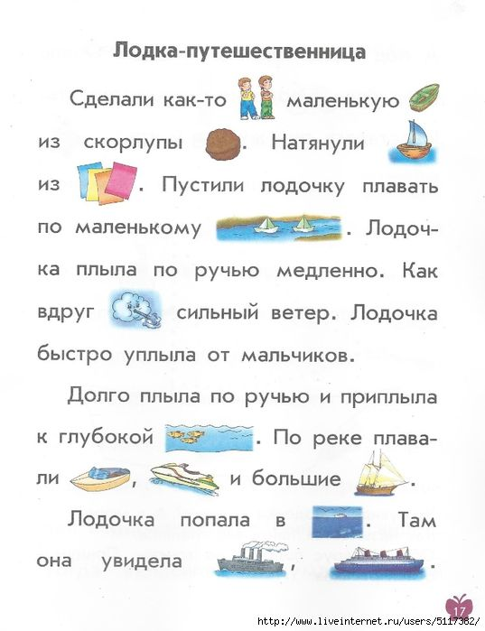

**3. Составь описательный рассказ по плану, по схеме** (самолет, грузовик….).

* Как называется транспорт
* К какому виду транспорта относится?
* Какого цвета?
* Какой величины?
* Из каких частей состоит?
* Где передвигается?
* Кем управляется?
* Для чего предназначен?

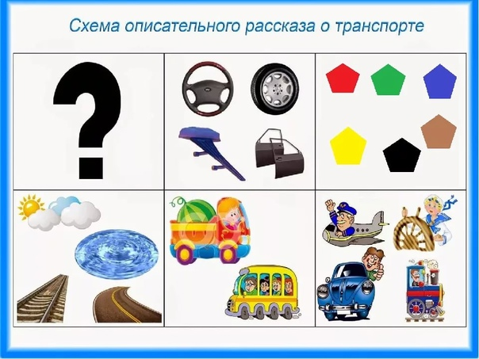

**4.Составь сравнительный описательный рассказ по плану.**

самолет и грузовик

автобус и велосипед

**IV. Развитие психических процессов.**

**1. Сравнивание двух предметов** (чем похожи, чем отличаются).

 самолет и птица.

конь и велосипед

**2. Игра**"**4 лишний**".

Найди лишнюю картинку

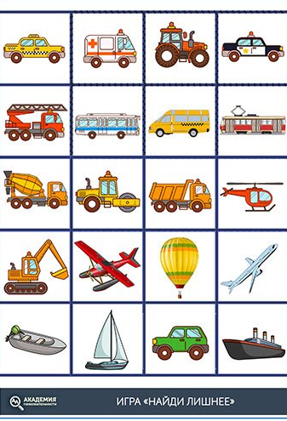

**V. Упражнения на развитие речевого дыхания**

* **«Чей самолёт дальше улетит?»**

Ребенок сидит за столом, перед ним бумажный самолетик. Вдох, пауза, на выдохе ребенок (дует)передвигает самолетик по столу.

* **«Плывёт кораблик»**

Для игры нужен таз, наполненный водой, и бумажный кораблик. Ребенок делает вдох, затем спокойно дует на кораблик, стараясь перевести его на «другой берег». Следить, чтобы щеки не надувались.

**VI . Пальчиковая гимнастика**

Автобус, троллейбус, машина, трамвай –

О них ты на улице не забывай *(соединение пальцев по очереди с большим пальцем)*

В морях – корабли, ледоколы, суда, *(другая рука)*

Они очень редко заходят сюда.

**VII. Физкультурная минутка**

**«Мы - шоферы»**

Качу, лечу во весь опор, *(дети шагают)*

Я сам-шофер, *(имитируют управлением рулем)*

И сам – мотор, *(круговые движения плечами)*

Нажимаю на педаль, *(сгибают ногу в колене)*

И машина мчится вдаль *(бег на месте)*.

**Пешеходы**

Мы по улице шагаем *(изображаем, как идём)*

И с друзьями отдыхаем. *(подпрыгиваем)*

Руки вверх мы поднимаем, *(обе руки вверх)*

А потом их опускаем. *(опускаем руки обратно)*

Ты налево посмотри: *(смотрим влево)*

Что там видно впереди? *(прищуриваем глаза и вытягиваем шею)*

Смело мы идем вперед, *(шагаем)*

Где пешеходный переход.

Мы дорогу перешли;

Можно прыгать: раз, два, три! *(три раза прыгаем)*

**Подбор художественной литературы:**

Н.Носов «Автомобиль»

В. Берестов «Про машину»

С. Фангинштейн «Наша улица»

С. Михалков «Должен помнить пешеход: перекресток-переход»

В.В. Маяковский "Это книжечка моя про моря и про маяк”, "Кем быть?”

В. Орлов "Электричка”

С.В. Сахарнов "Самый лучший пароход”

Е. Тараховская "Метро”

Э. Успенский "Троллейбус”

Д. Хармс "Кораблик”, "Игра”